Kraków, 9 kwietnia 2020

**KOMUNIKAT**

**REKTORA UNIWERSYTETU PAPIESKIEGO JANA PAWŁA II W KRAKOWIE**

**z dnia 9 kwietnia 2020 roku**

Po decyzjach Rządu RP z dnia 9 kwietnia 2020 roku, w związku z epidemią CONVID-19, przedłuża się, **aż do odwołania** nadzwyczajny tryb pracy na Uniwersytecie Papieskim Jana Pawła II w Krakowie.

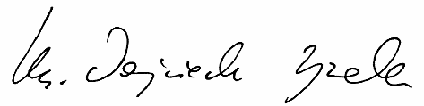

*ks. prof. dr hab. Wojciech Zyzak*

*rektor*